价值流工厂制造成本分析与控制
价格：4380元/人
导师：刘宝生老师
首席顾问、精益学院院长
课程时间：9月13-14日（周五周六、上海开课）
参训对象：制造、工艺、质量、物流、车间、财务等部门中基层负责人，以及相关管理技术人员；

【课程背景】
- 经济下行环境，将本增效能力是企业的生存能力，是企业管理者的核心价值体现；
- 产品价格向下降，各种生产要素成本向上升，企业管理者确实压力山大；
- 生活成本不断上升，是主动考虑给员工涨薪，还是面对员工频频离职，双方都处于两难处境；
- VUCA时代，各种要素都在变化，如何做到降低成本不变，需要管理者更有智慧；
- 国际政治经济格局的变化带来了更多不确定因素，只有平时练好基本功，强化内功才能抵御狂风暴雨；
- 有些企业采取降本措施很有效，而一些企业一些主管费了九牛二虎之力无功而返；降低成本不仅要学会工具方法，正确的思维也很正要，甚至更重要；
【课程介绍】
在应对经济危机挑战的情势下，制造业一方面必须提升“外功”：加速产品升级、强化营销能力；另一方面，也需要强化“内功”：优化工厂制造流程，提升成本管理的力度与水平。
如何深入浅出地让每一个生产管理人员，对成本心知肚明？
如何有效地搭建工厂成本控制与价值优化体系？
如何科学地利用各种方法与工具，有效地推行具体的成本改善项目？
如何使成本管理落于生产现场的实处......
本课程不光让您明白如何“算”，而且与您分享如何“干”！
通过讲师讲解、案例演练的互动培训方式，让学员深刻理解生产成本的构成，发掘成本挖掘的空间，整合各种消除浪费、提升价值的成本方法。
【课程收益】
- 强化员工成本意识和降本目标感
- 学习各个环节降低成本的有效方法；
- 避免降本增效的错误和陷阱；
- 强化企业总成本思维，提升全局观；
- 降本增效要调动员工积极性；

【课程风采】
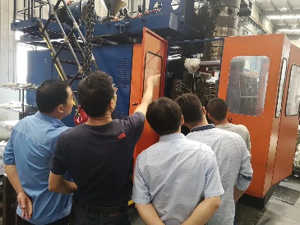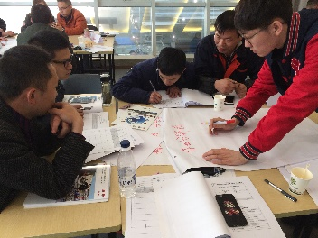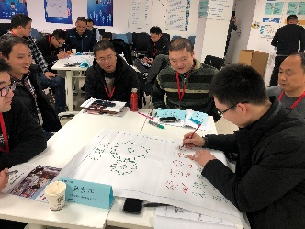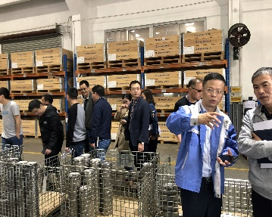

【课程大纲】

一、制造成本控制挑战
- 需求疲软与成本控制
- 产能过剩触发成本高企？
- 各种生产要素都在涨，成本怎么降？
- 员工收入不满意，高离职率助长成本
- 在各种挑战中如何突围？
- 从一个成本突破案例中来学习（案例）
二、企业总成本与制造成本构成
- 企业成本构成
- 研发成本的决定因素
- 采购成本的重中之重
- 制造成本也不可忽视
5、 制造成本构成要素
三、降本增效也有陷阱
- 那些年无效的降本努力
- 局部成本和整体总成本的矛盾
- 局部有效不代表整体有效
四、精益成本思维
- 价值与成本
- 精益过程成本概念
- 浪费与成本
- 目标成本法
- 速度与成本的关系；
五、制造成本与七大浪费（工厂实战）
1、七大浪费与成本要素；
2、七大浪费案例
3、七大浪费工厂实践总结；
六、价值流制造成本分析
- 价值流基本概念
- 价值流绘制八大步骤
- 价值流分析核心要素
- 价值流成本分析
七、价值流成本核算与解读
1、人工成本与效率指标；
2、设备折旧与设备效率损失；
4、产能过剩模式下的沉默成本处理策略；
5、质量成本因素和核算；
6、库存成本因素和核算；
7、消耗成本和控制；
8、异常紧急交付成本；
八、均衡排产与成本控制
1、设备OEE与均衡排产；
2、均衡排产思维和方法；
3、均衡排产将本收益；
4、均衡排产将本案例分析；
九、快速切换将本改善
1、快速切换三阶段；
2、快速切换八步法；
3、快速切换将本案例分析；
十、降低人工成本方法：
1、真的高效和假的效率分析；
2、生产平衡分析与效率提升；
3、节拍平衡与传统平衡差异
4、人机结合标准作业；
5、工艺改进降低成本；
6、效率提升降本增效案例；
7、员工稳定性与成本改善；
十一、降低质量成本之自动化和防错
1、缺陷产生的三个阶段
2、自动化概念和运用案例
3、防错的概念和运用案例
4、跟原因分析法
5、质量成本改善案例
十二、降本机制与激励
1、全员降本思维和意义；
2、降本激励机制；
3、极限成本案例和启发；
十三、复盘总结
下一步行动计划

【授课讲师】
刘宝生
个人履历： 精益学院 院 长
全球改善咨询集团 中国区顾问总监
摩托罗拉移动通信公司 生产经理/精益经理

刘老师从事咨询培训领域十几年，赴日本研修丰田生产系统的精髓，与全球顶级顾问一起共事多年，是业界知名的实战派专家。为世界知名企业（飞利浦、诺基亚、GE…）提供培训和咨询服务，众多客户都是行业的领导者。刘老师对精益方法的本土化运用有独到的见解，对定制化产品（多品种、小批量需求）有深入的研究，并取得突破性成果。为大型国企、民企（沈阳机床、神华集团、三一重工…）提供咨询和培训服务，帮助中小企业全面提升核心竞争力（威华机械、宝飞－优斯特、爱乐石油设备…）。
刘老师开创的“教练式咨询”和“实践性培训”广受客户好评，真正做到在完成项目目标的同时培养核心管理团队，实现客户期望的“从要我精益”到“我要精益”的转变，认识到精益对自身职业发展的价值，从而“热爱精益”。
刘老师开创的“世杰精益学院——系统性精益人才培养模式”为业界先河，为业界培养懂精益、能精益、爱精益的专家型人才。
最近两年刘老师提出“快乐精益”理念得到了大家的积极响应，“快乐学习、快乐精益、快乐工作”，然快乐生活，快乐才是人生的最大动力和最终目标，刘老师将理念践行于实际工作中——知行合一，不断开拓创新精益运用方式、方法，持续改善精益运用之道。迄今培训客户已达几千家，培训学员3万多人。
【咨询专长】
精益咨询 系统性精益人才培养 精益培训
精益企业系统变革 精益精英班（经理） 精益变革领导力
精益供应链推进 精益领袖班 精益生产系统
精益工厂布局（新工厂） 精益改善工程师 精益供应链管理
精益工厂评估规划 精益顾问班 价值流分析规划VSM
精益项目现场辅导 精益数字化工厂 精益核心工具课程
【部分合作客户】
- 大型装备及机械制造行业：布勒(西安)设备有限公司、布勒(无锡)机械制造有限公司、文登奥文电机有限公司、利勃海尔机械（大连）有限公司、上海三一重工科技有限公司、沈阳机床、上海沃尔沃建筑有限公司、佳木斯煤机集团有限公司、日本工装自控工程有限公司、赛莱默集团、神华集团、凯士比泵业、凯泉集团、伊顿液压集团、锡兰瓦船舶有限公司、梅西埃航空苏州、常州法力诺钢管、常州腾普精机、正泰电气、盾安集团、无锡康明斯发动机、舍弗勒集团、英格索兰、重庆机电等；
- 汽车及零部件行业：克鲁勃润滑产品（上海）有限公司、上汽乘用车、浙江吉利汽车、延峰伟世通汽车电子有限公司 、麦格纳动力总成有限公司 、上海海拉电子 、大陆电子集团有限公司 、神龙汽车有限公司 通用电器上海有限公司、上海大众汽车有限公司、宇通客车、北京奔驰汽车、蒂森克虏伯（长春）转向柱有限公司、双钱载重轮胎有限公司、佳通轮胎有限公司、上海交运汽车股份、长安马自达、上海比亚迪汽车有限公司、明珞汽车装备等；
- 家电行业：横店集团得邦照明股份有限公司、方太集团、东电化（厦门）电子有限公司、苏州市伟克斯电器有限公司、浙江中广电器股份有限公司、安奕极电气工业系统（上海）有限公司、广州飞利浦中国有限公司、苏泊尔电器、上海科勒有限公司、中国海尔集团、重庆格力电器 、海尔集团、日立电器、康佳集团、马尼托瓦餐饮设备有限公司、三花集团、德力西电器、博格步集团、麦格纳、奥美尼电机、伟佳家具、亚萨合莱系统（上海、苏州）有限公司等；
- 电子通讯行业：东莞诺基亚通讯有限公司、南京爱立信有限公司、西门子听力仪器苏州有限公司 、南京索爱有限公司、比亚迪电池股份有限公司 、杭州东芝信息科技有限公司、罗杰斯科技（苏州）有限公司、三星电子、泰科电子、思源电气有限公司、南瑞电气股份、上海鹰峰电子科技、恒润科技等；
- 化工及制药行业；上海施贵宝制药有限公司、湖南明康中锦医疗科技发展有限公司、欧文斯科宁复合材料（杭州）有限公司、诺维信中国、上海罗氏制药有限公司、杭州泰尔茂医疗有限公司、唯德康集团、北京中化集团、上海双鹤药业有限公司、伽蓝集团、恒瑞医药、高露洁、新波生物科技、伟星新材股份等；
- 食品及饮料：静安面包房、南京卫岗乳业有限公司、上海太太乐食品有限公司、青岛啤酒、百威啤酒、三得利啤酒、哈尔滨三精制药有限公司、内蒙古伊利集团、旺旺集团、康师傅食品、加多宝集团、北京荷美尔食品、益海油脂等；
- 其它行业：、常德烟草、汉斯格雅卫浴产品（上海）有限公司、白雪集团、贵州电信、嘉兴民丰特纸股份有限公司、上海惠尔美箱包、麦德龙、白雪文具、FMC科技、伏泰信息科技股份、AEG电控、报喜鸟、开能环保科技、鹰牌陶瓷；

联系方式：中企联企业培训网
咨询电话：010-62885261
联 系 人：潘洪利 13051501222
电子邮箱：phL568@163.com
网 址：www.zqLpx.com

报名回执

单位名称
发票抬头
公司地址
联系人 |  | 电话 |  |  | 手机
职务 |  | 传真 |  |  | E-mail
参会人数： 人 |  | 参会费用： 元 |  |  | 付款方式：□课前转帐 □现金
酒店预订委托 |  | □是 标双 间 标单 间
参加  学员  名单 | 姓名 | 职务 |  | 手 机 | E-mail

